INDICAÇÃO Nº 05417/2013

Sugere ao Poder Executivo Municipal que proceda a iluminação ao redor da Academia ao Ar Livre, do bairro Jardim dos Cedros.

**INDICA** ao Senhor Prefeito Municipal, na forma regimental, determinar ao setor competente que tome providências quanto à instalar iluminação ao redor da Academia ao Ar Livre, do bairro Jardim dos Cedros.

**Justificativa:**

Os munícipes solicitam que este local seja iluminado, visto que há várias árvores, deixando a área muito escura e trazendo insegurança durante a noite.

Plenário “Dr. Tancredo Neves”, em 04 de outubro de 2013.

**ADEMIR DA SILVA**

-Vereador-

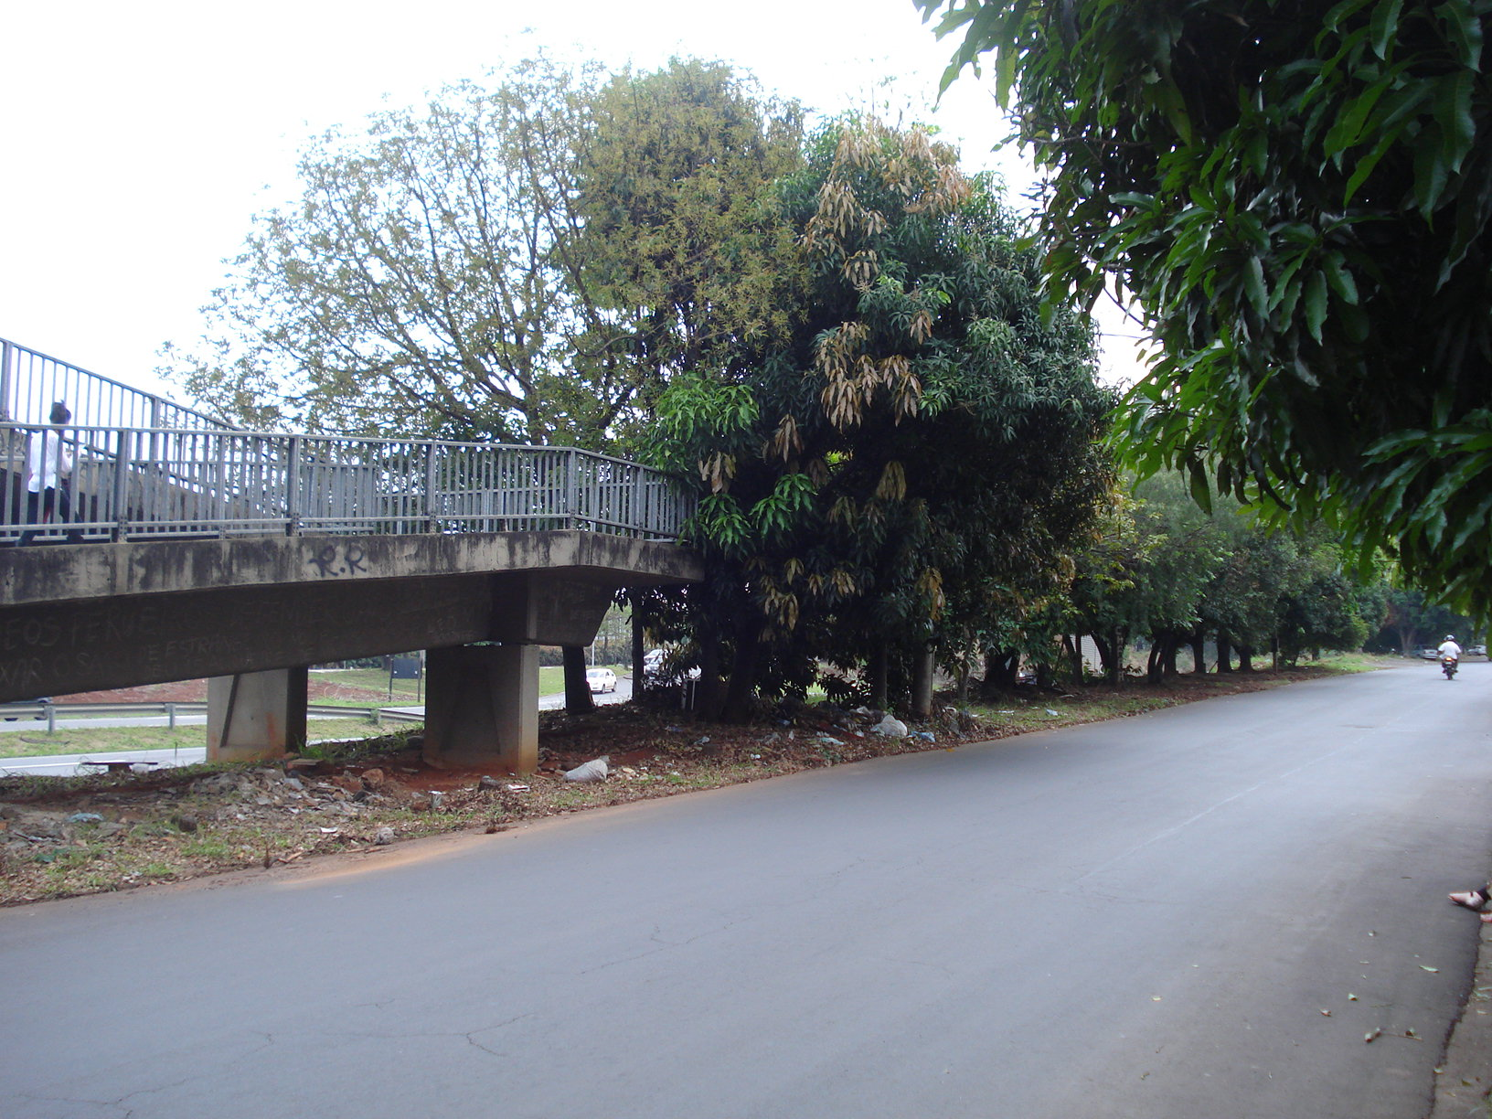

Limpeza em área pública, próximo ao acesso à passarela do Jardim dos Cedros.

Limpeza e roçagem de mato na praça pública ‘Augustinho Dainese’, no bairro Vila Dainese.

**ADEMIR DA SILVA**

-Vereador-